

须与身份证姓名一致

填写“XXX党支部”

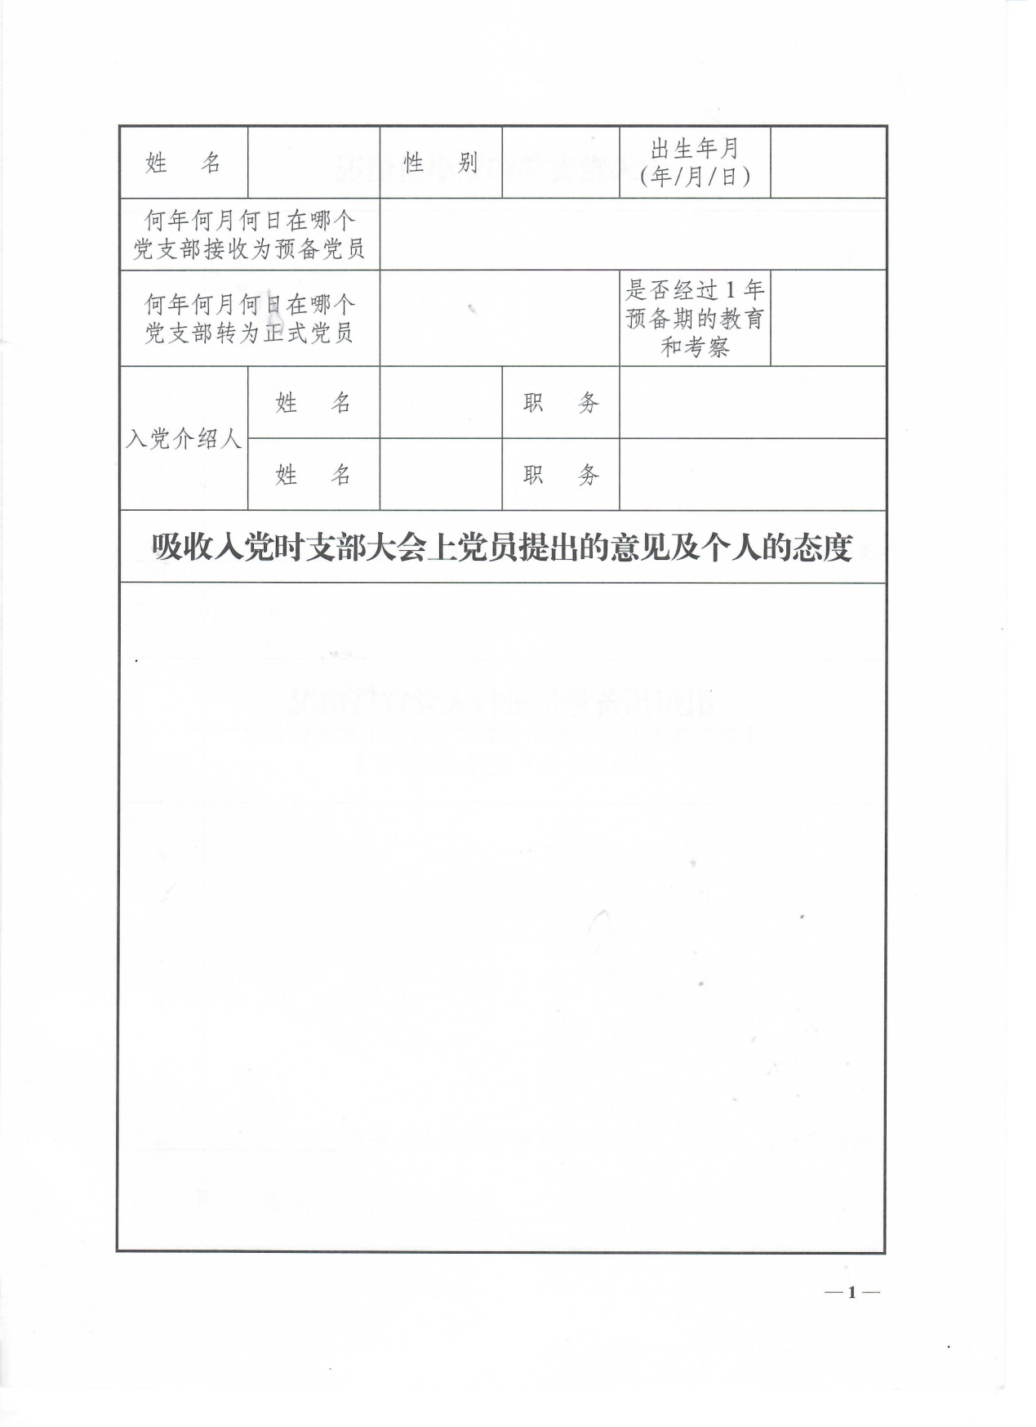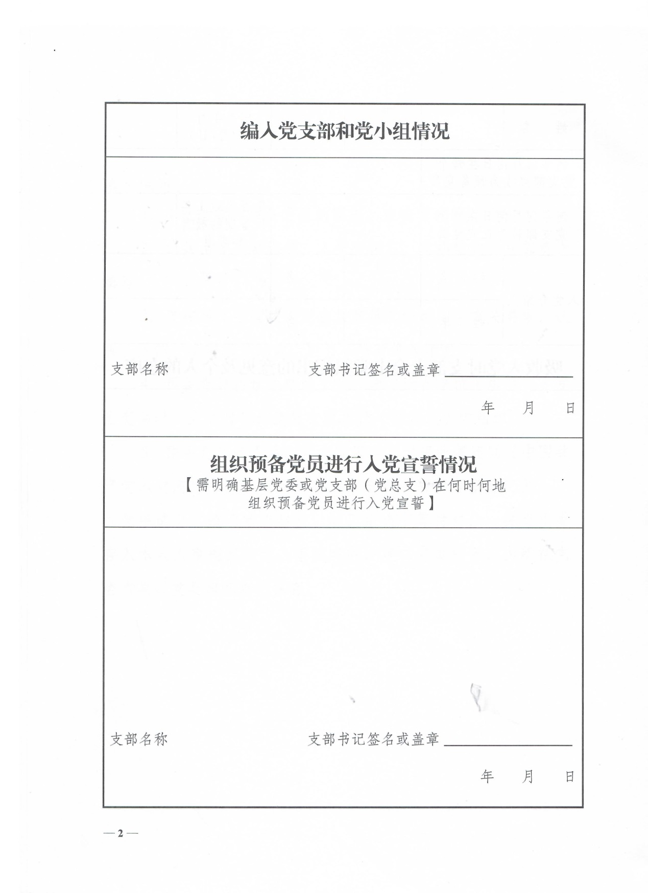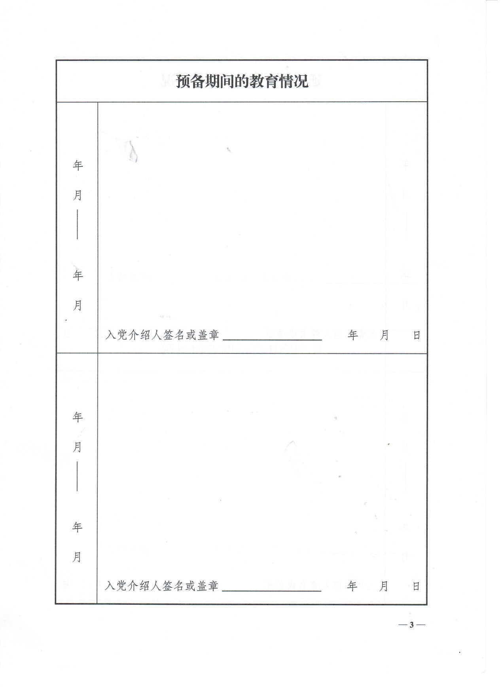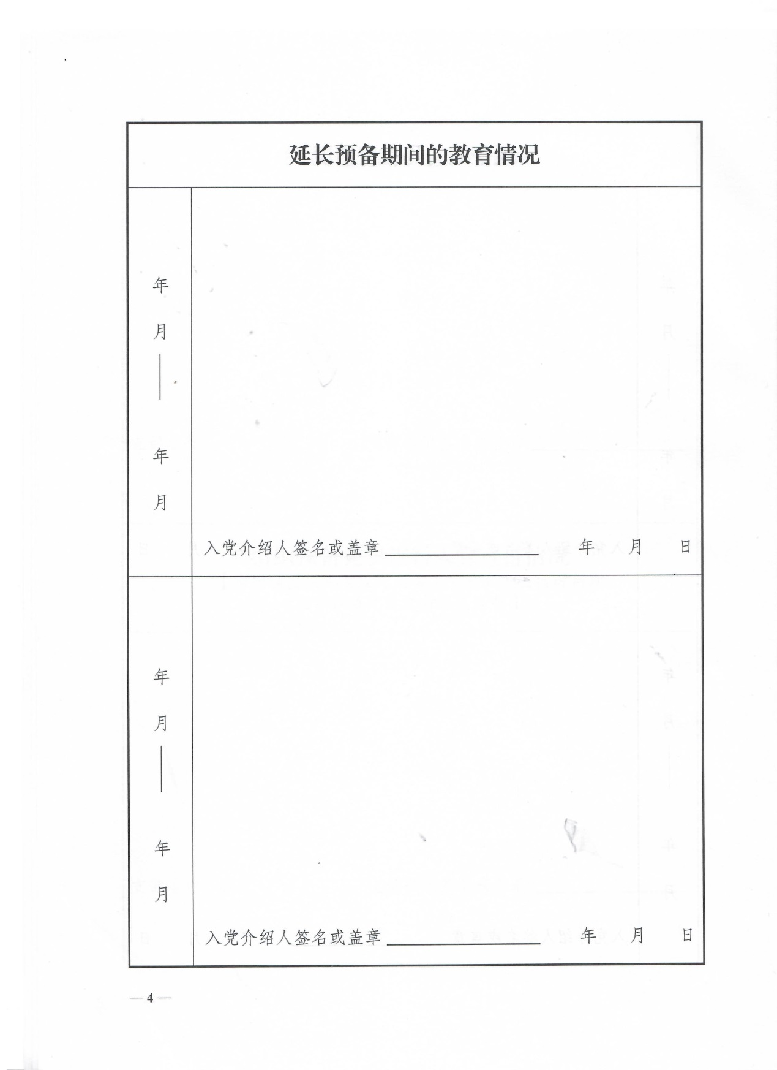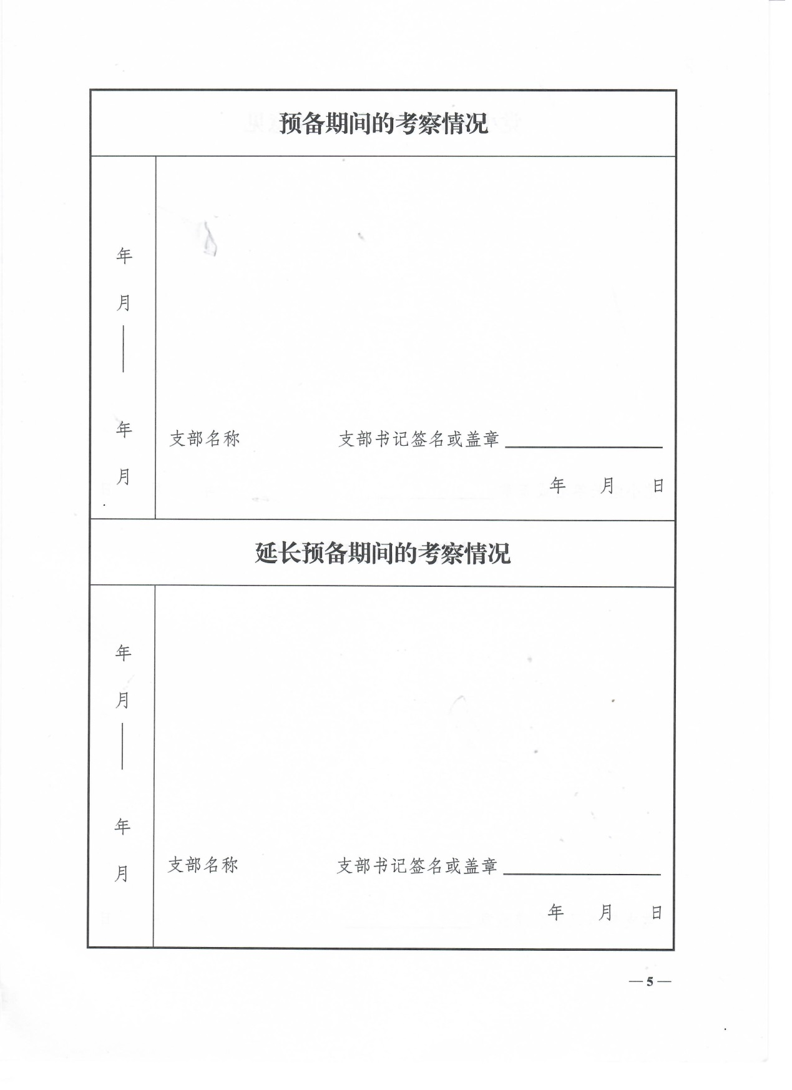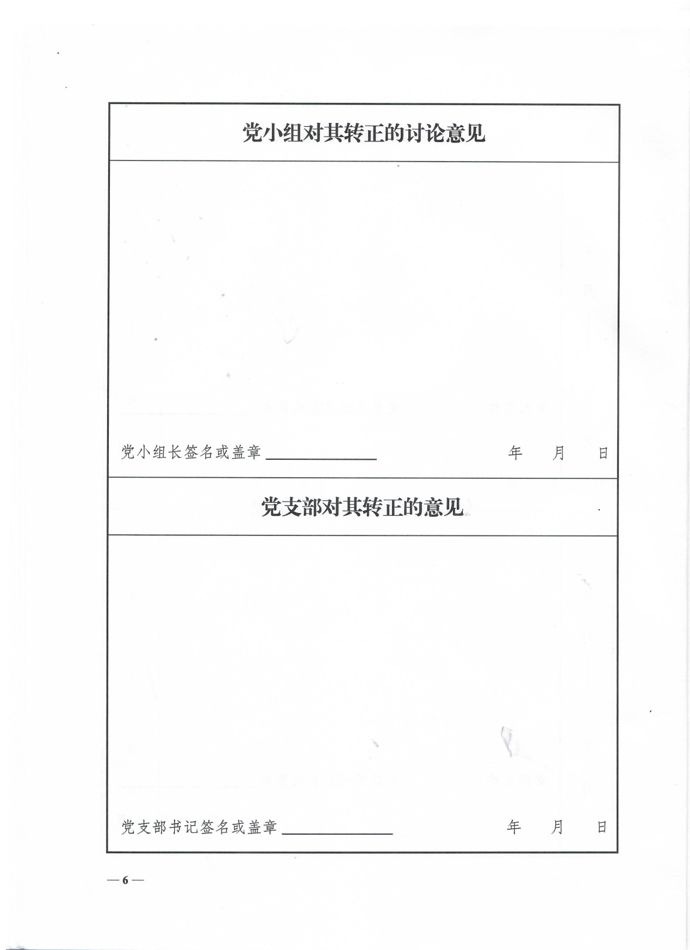

【范例】

在吸收×××同志入党的支部大会上，支部党员同志充分发表了意见和要求：

1.该同志学习认真，成绩优秀；生活简朴节约；思想上积极向党组织靠拢，爱国爱党。已符合党员标准。

2.该同志尊敬师长、团结同学，在各方面严格按照党员标注要求自己，表现良好。

3.该同志仍存在一些问题，如缺乏自信，不善于言谈等，应该多参加实践，在实践中加强锻炼，提高综合能力，不断地树立自信心。

×××同志表示，感谢党员同志提出的宝贵意见，以后加强理论学习，提高个人综合素养，多做出努力，争取更大的进步。

填“是”

x年x月x日于xx支部接收为预备党员

与身份证一致，书写格式例为xxxx年x月x日

党委批准时间为《入党志愿书》中党委批复栏落款时间

经x年x月x日党委会批准，现将预备党员xxx同志编入xx党支部

XX支部于X年X月X日在XX地组织预备党员xxx同志进行了入党宣誓

**入党介绍人填写。**重点写清预备党员入党以来思想、工作、学习和生活表现情况，尤其是参与党组织活动、组织纪律性和原则性等具体表现情况。在肯定其成绩的同时，要注意指出缺点和不足，并在其预备期满时提出能否按期转正的意见。

**支部书记填写。**XXX同志在预备期间，能否自觉履行党员义务；能否用党员标准严格要求自己；在实际工作中，能否在执行党的路线、方针、政策和党组织的决议中，起模范带头作用；入党动机上是否端正，共产主义信念是否坚定，是否符合党员条件。

要与《入党志愿书》上，召开支部大会的时间一致

【范例】X年X月X日支部召开支部委员会会议，会上，支部委员一致认为XXX同志在预备党员期间学习积极，工作认真负责，政治思想得到提升，在学习、工作中充分发挥党员先锋模范作用，得到党员群众认可，符合党员条件。支委会同意于X年X月X日召开支部大会讨论其转正问题。